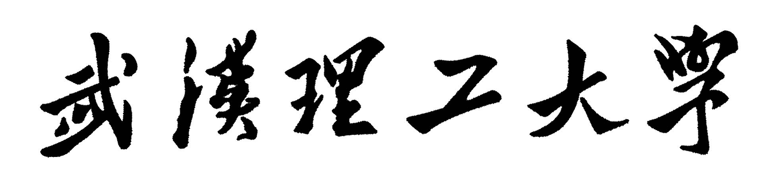
继续教育学院
学生实践课程报告

学习中心（函授站）
主要内容
专 业
学 号
姓 名
指导教师

 | 年 |  | 月 |  | 日

主要内容及完成情况
培养计划中“实践环节”各课程使用本模板填写，如课程设计、实践报告、实验报告、实习报告等。

收获与体会

